Nome: |  |  | Data: ___/___/2020
Unidade Escolar: |  |  | Ano: 9º
Componente Curricular: Ciências da Natureza
Tema/ Conhecimento: Vida e evolução
Habilidade: (EF09CI11) Discutir a evolução e a diversidade das espécies com base na atuação da seleção natural sobre as variantes de uma mesma espécie, resultantes de processo reprodutivo.

Vida e Evolução

Teoria I
O primeiro pesquisador a formular uma hipótese a respeito da evolução das espécies foi o naturalista francês Jean-Baptiste Lamarck (1744-1829). Em sua obra intitulada Philosophie Zoologique (1809), Lamarck afirmava que existiam transformações nas espécies em direção a uma maior complexidade em decorrência de pressões externas, isto é, o meio ambiente influenciava um organismo, provocando a necessidade de modificação.
Segundo Lamarck, de acordo com as suas necessidades, um organismo passava a utilizar com maior frequência alguns órgãos, fazendo com que estes se desenvolvessem mais que os outros. Essa lei ficou conhecida como “Lei do uso e desuso” e, além de destacar o maior desenvolvimento de estruturas usadas com frequência, enfatizava que aquelas pouco utilizadas atrofiavam-se.
Disponível em: https://tinyurl.com/wwnhptw Acesso em 13 de abr. de 2020. (Adaptado)

Teoria II
Charles Darwin (1809-1882), naturalista inglês, desenvolveu uma teoria evolutiva que é a base da moderna teoria sintética: a teoria da seleção natural.
Segundo Darwin, os organismos mais bem adaptados ao meio têm maiores chances de sobrevivência do que os menos adaptados, deixando um número maior de descendentes. Os organismos mais bem adaptados são, portanto, selecionados para aquele ambiente.
Disponível em: https://tinyurl.com/s2tg6uf Acesso em 13 de abr. de 2020.

Desta forma, A modificação que os seres vivos sofrem ao longo dos anos são percebidas através de estudos de fósseis e observações das espécies feitas por muito tempo, para que assim sejam comparadas e constatadas as mudanças físicas e/ou fisiológicas. Essas mudanças são conhecidas também como processos evolutivos dos seres vivos, e podem ser explicadas através de diferentes teorias.

Entenda a diferença entre elas:
- Lamarck acreditava que o meio induzia diretamente os organismos a mudarem de comportamento e criarem novas adaptações. Já Darwin defendia que o meio exercia uma seleção natural, ou seja, favorecia apenas os organismos que tinham condições de sobreviver.
- Para Lamarck (Lei do uso e desuso), novas caraterísticas dos organismos eram tidas quando eles usavam mais ou menos determinados órgãos conforme as condições que o ambiente fornecia. Darwin acreditava que cada indivíduo apresentava características que possibilitariam a sobrevivência no ambiente (seleção natural).
- Lamarck defendia que as características adquiridas eram transmitidas aos seus descendentes e Darwin defendia que os mais aptos ao ambiente viviam mais tempo, reproduziam-se com mais frequência e em maior número e transmitiam suas características aos descendentes. Assim, as girafas com pescoços curtos acabavam morrendo antes de se reproduzirem, por não alcançarem as folhas das árvores.
Agora que você já entendeu as diferenças entre as duas principais teorias evolucionistas, responda as atividades em seu caderno.

ATIVIDADES
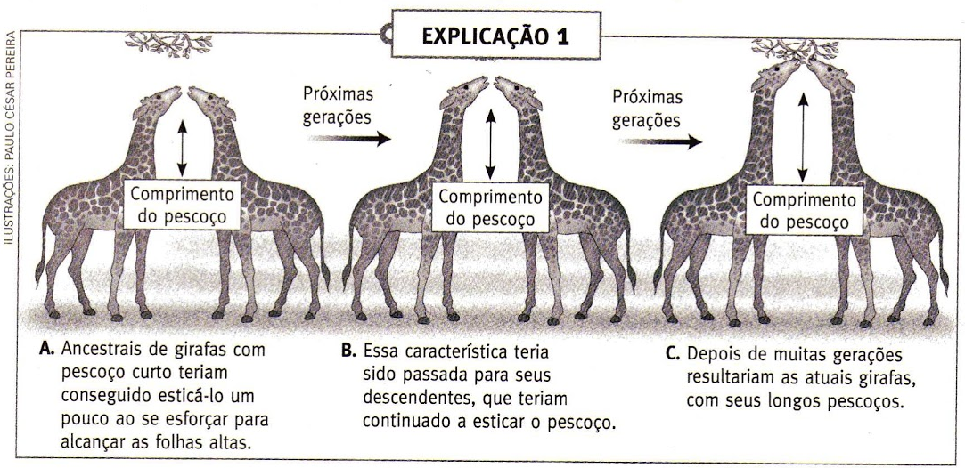
Observe as imagens a seguir.

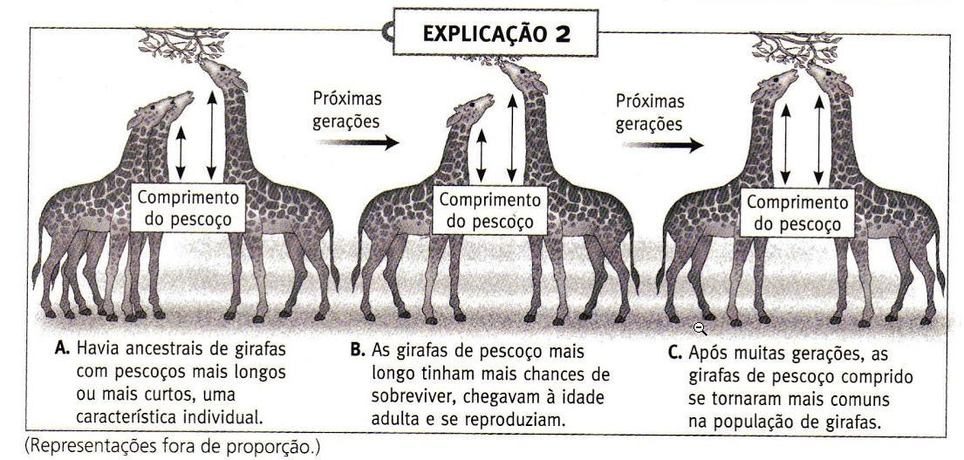
Disponível em https://tinyurl.com/ra7eh5e Acesso 02 abril 2020.

Disponível em https://tinyurl.com/r38z6ez Acesso em 02 abril 2020.

- Agora, para cada item, escreva E1 para “Explicação 1” ou E2 para “Explicação 2”.
a) ( ) Está de acordo com a teoria Lamarckista.
b) ( ) Baseia-se na transmissão de características adquiridas durante a vida.
c) ( ) Não é aceita atualmente pela comunidade científica.
d) ( ) Está de acordo com a teoria Darwinista.
e) ( ) É baseada na seleção natural.

- Dentre as duas explicações mostradas na atividade anterior, qual delas é uma das possíveis explicações aceitas atualmente pela comunidade científica?

Nota: Além dela, há outras possíveis explicações darwinistas para o longo pescoço das girafas. As girafas utilizam o pescoço em sua própria defesa, nos confrontos entre machos da espécie e, também, como posto de observação, de onde conseguem enxergar seus predadores a distância. Por isso, outras razões, além de conseguir alimento nas árvores mais altas podem ter favorecido a seleção natural de indivíduos que têm o pescoço mais robusto e longo, já que tais indivíduos apresentam maiores chances de sobrevivência.

- Leia o trecho a seguir.
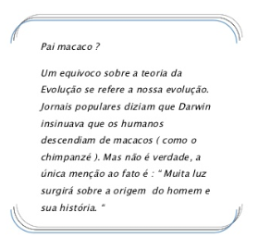

Muitas pessoas até hoje, pensam que Darwin relacionou nossa origem com a de um macaco. Explique essa confusão.

- Segundo a teoria de Lamarck, qualquer alteração sofrida no corpo de um indivíduo durante sua vida pode ser transmitida aos seus descendentes. Entre as alternativas apresentadas a seguir, marque aquela que indica corretamente o nome dessa lei.

a) ( ) Lei do uso e desuso.
b) ( ) Lei da seleção natural.
c) ( ) Lei da seleção artificial.
d) ( ) Lei da herança dos caracteres adquiridos.
Disponível em: https://tinyurl.com/wwnhptw Acesso em 13 abr. de 2020.

Respostas:
01. a) (E1) b) (E1) c) (E1) d) (E1) e) (E2)
02. Teoria de Darwin (seleção natural); explicação 2.
03. Darwin explica claramente em sua teoria da seleção natural que a maior parte das características dos seres vivos já os acompanham desde sua origem. Porém, devido a algumas modificações no meio, esses organismos se reproduzem entre si e podem adquirir algumas outras características “novas”, perpetuando-as com o passar das gerações, para que a adaptação ao meio aconteça de forma favorável à sobrevivência deles.
04. Gabarito A.

